**THE BIG CHALLENGE 2019 !**

Le 09 mai, les élèves de Teesi ont participé au Big Challenge. C’était la deuxième fois pour les élèves du collège. Les élèves ont travaillé les compétences attendues sur le site interactif du concours dans les mois précédant l’épreuve. Pendant 45 minutes, ils ont planché sur une série de 45 questions de difficulté croissante. Félicitations à tous pour leur participation et leur sérieux !



***Au collège de Teesi, nous félicitons particulièrement…***

***en 5e***

POLUTELE, Anamalia (1ere du collège, 4e du territoire, 11 869e national)

ILA, Melissa (2e du collège, 5e du territoire, 13 662e national)

MEKENESE, Agnes (3e du collège, 11e du territoire, 28 048e national)

***en 4e****:*

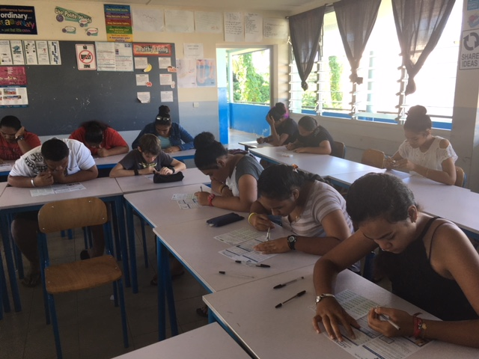

TAOFIFENUA Nathan (1erdu collège, 2e du territoire, 7469e national)

UVEAKOVI, Atonia (2e du collège, 15e du territoire, 34 76e national)

MANIULUA, Ydenne (3e du collège, 16e du territoire, 35367e national)

***en 3e***:

UHILA Yoan (1erdu collège, 1er du territoire, 3297e national)

HALAKILIKILI, Tonu (2e du collège, 8e du territoire, 16 241e national)

TALAHA Emeric (3e du collège, 9e du territoire, 16 585e national)

***Quelques chiffres :***

|  |  |  |  |  |  |
| --- | --- | --- | --- | --- | --- |
|  | *Collèges* | *5e* | *4e* | *3e* | *total* |
| **Finemui Teesi** | / | **22** | **30** | **21** | **73** |
| **Wallis et Futuna** | **3** | **73** | **78** | **41** | **192** |
| France | 2 308 | 113 507 | 69 737 | 42 673 | 256 796 |